

**第１６９号**















**発行所:青梅天使園　〒198-0023東京都青梅市今井1-2609-1 TEL0428-32-2250　FAX0428-32-2264　｢ほほえみ｣編集部**







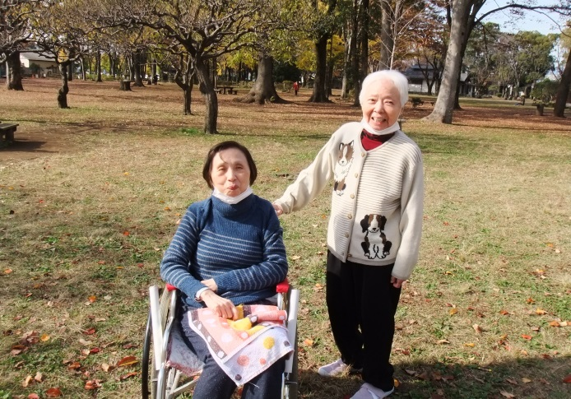

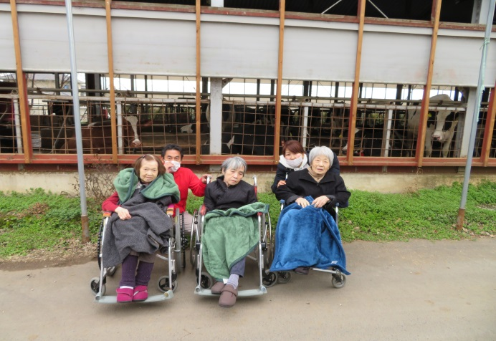



園長　藤本　稔巳

新年明けましておめでとうございます。

平成最後の新年を迎え皆様方にはますますご健勝のこととお慶び申し上げます。

　昨年十一月十三日に行われた法人七十周年記念式典には、ご家族の皆様をはじめ、多くの方々からのご支援とご協力をいただき、誠にありがとうございました。

　今年秋には消費税増税という新たな試練が待ち受けていますが、当園では更に雇用対策、施設の老朽化等難問が山積みしておりますが、地道にひとつずつ目の前のできることから取り組んで参りたいと存じます。

職員一同一層の努力を重ねて参りますので、本年も変わらぬご指導とご支援を賜りますよう心からお願いするとともに、利用者の皆様、ご家族の皆様にとりまして健康で、豊かで、楽しい年となりますように祈念して、年頭の挨拶とさせていただきます。

**新年の挨拶**

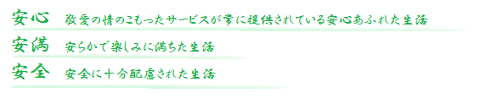



－①－

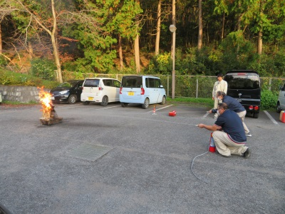

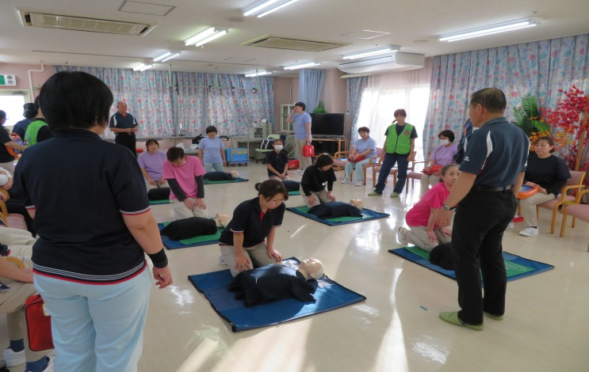

施設研修会

青梅天使園では職員のスキルアップの為、各委員会や医師の先生に講師をして頂き、毎月施設内で研修を行っています。今年も＊認知症について＊食中毒＊おむつの当て方＊介護事故防止＊移乗介助の仕方＊救命救急と普段仕事で関わりある項目について勉強しています。

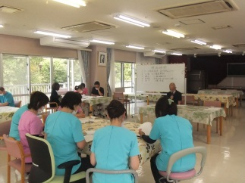



**編集後記**

①書道クラブ：毎月第１、２日曜日

②カラオケクラブ：毎月第２日曜日

③生花園芸クラブ：奇数月の第２水曜日

④ホーム喫茶：毎月第３水曜日。準備･見守り･片付けのお手伝い

⑤施設内外の清掃のお手伝い：毎日9時30分～16時30分

⑥シーツ交換のお手伝い：毎週水、木曜日9時30分～16時30分

⑦お年寄りの方とのお話相手：ﾚｸﾘｴｰｼｮﾝ等､毎日9時30分～16時30分

①②③④は14時30分から約1時間程度､⑤⑥⑦の時間についてはご相談にて対応いたします。

お問い合わせ　　特別養護老人ホーム青梅天使園

住所：東京都青梅市今井1-2609-1　電話：0428-32-2250

担当：渡邉・髙橋

１２月に入り寒さが厳しくなりましたが、ご利用者の皆様におかれましては体調を崩される方も少なくお元気で過ごされています。平成最後の１２月を迎えました。来年度はどんな年号に変わるのか気になるところですが平成を振り返ると天災による被害が多くあったなと思いきや日本人の世界での活躍など多かったと思います。

平成の次の時代を皆さんと一緒に迎えていきたいと思います。

青梅天使園 広報委員会

－④－



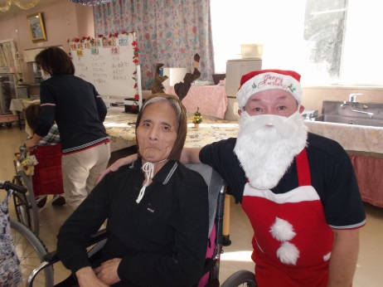









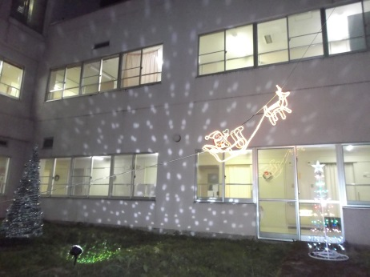

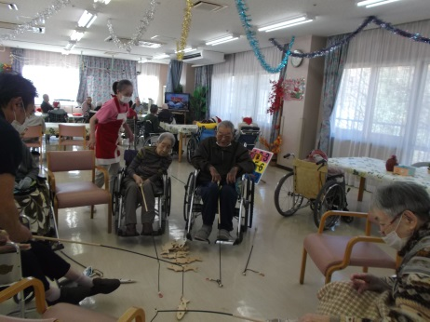









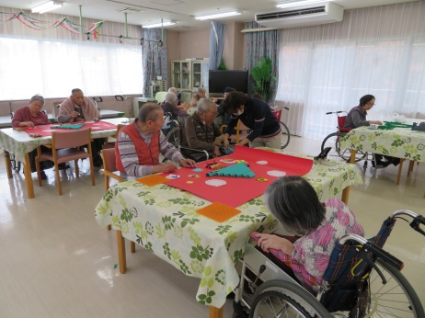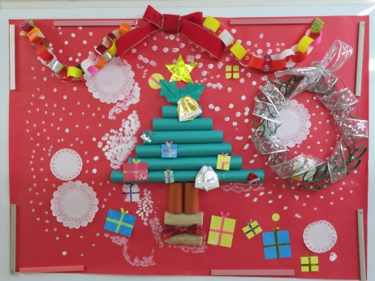







**１２月１９日にクリスマス会を行いました。３階食堂でゲーム、カラオケ、DVD上映を行い皆さん楽しまれていました。また、中庭ではイルミネーションを点灯し利用者の方に喜んで頂きました。**





　　　　　　　　　　　　　　－②－



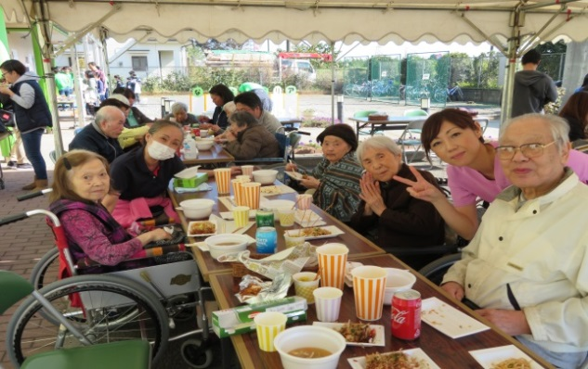



地域交流会

青梅天使園では地域の行事にご利用者の方と職員が一緒に参加しています。利用者の方々が地域の方と交流する機会を持てるように、また青梅天使園がある青梅市や今井という地域ではこんな事を行っている、こんな場所なのかと少しでも知って頂く機会として催し物がある時には参加しております。

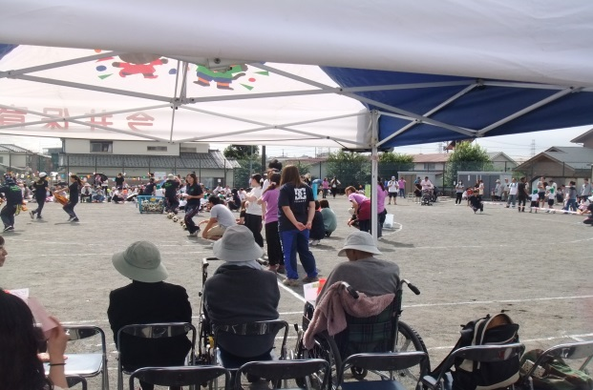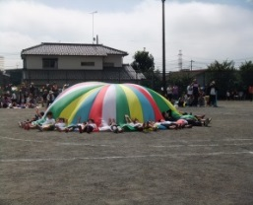

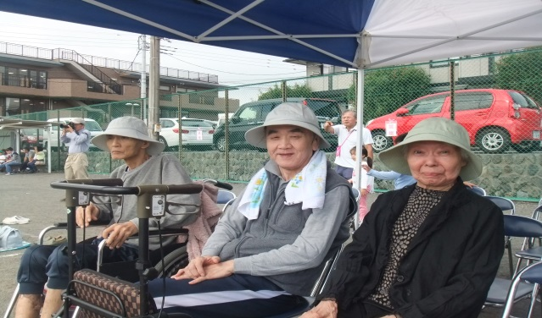





**３月**

ひな祭り

家族食事会

園内販売

個別外出

ｸﾞﾙｰﾌﾟﾊｲｸ

映画鑑賞会

**２月**

節分会

個別外出

外注食事会

ｸﾞﾙｰﾌﾟﾊｲｸ

**１月**

初詣

個別外出

外注食事会

ｸﾞﾙｰﾌﾟﾊｲｸ

映画鑑賞会

行事予定

－③－